22 DE MAYO DEL 2022

COLEGIO CIENTIFICO MONTESSORI

PROYECTO FINAL

JOSÉ OTTONIEL NORIEGA MOGOLLÓN

CUARTO BACHILLERATO

BACHILLERATO CON ORIENTACIÓNEN EN COMPUTACIÓN

TABLA DE CONTENIDO

INDICE

Contenido

Tipos de transporte 1

Transporte aéreo 2

Transporte Marítimo 2

Transporte Terrestre 2

# Tipos de transporte

Aéreo

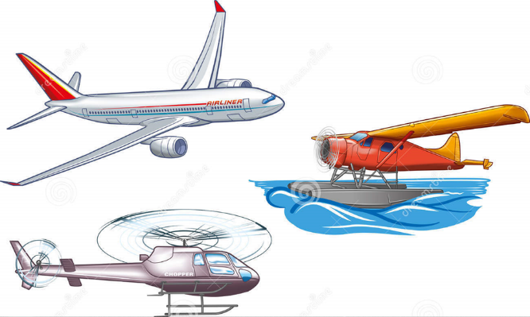

Marítimo

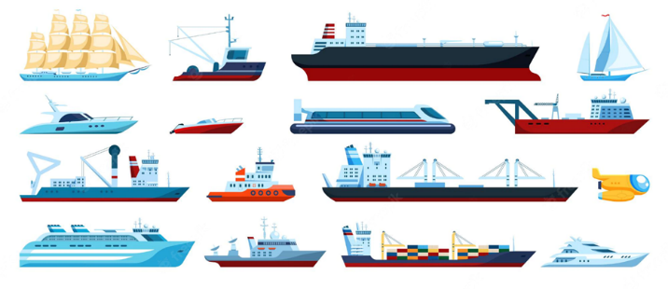

Terrestre

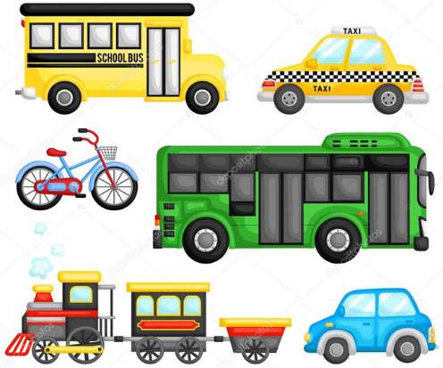

## Transporte Aéreo

El transporte aéreo es de los cuatro tipos de transporte es el más “joven” ya que su uso se comenzó a extender en el siglo XX con la aparición de los aviones. La II Guerra Mundial dio el empujón final a una forma de transporte donde la rapidez es la característica más importante.

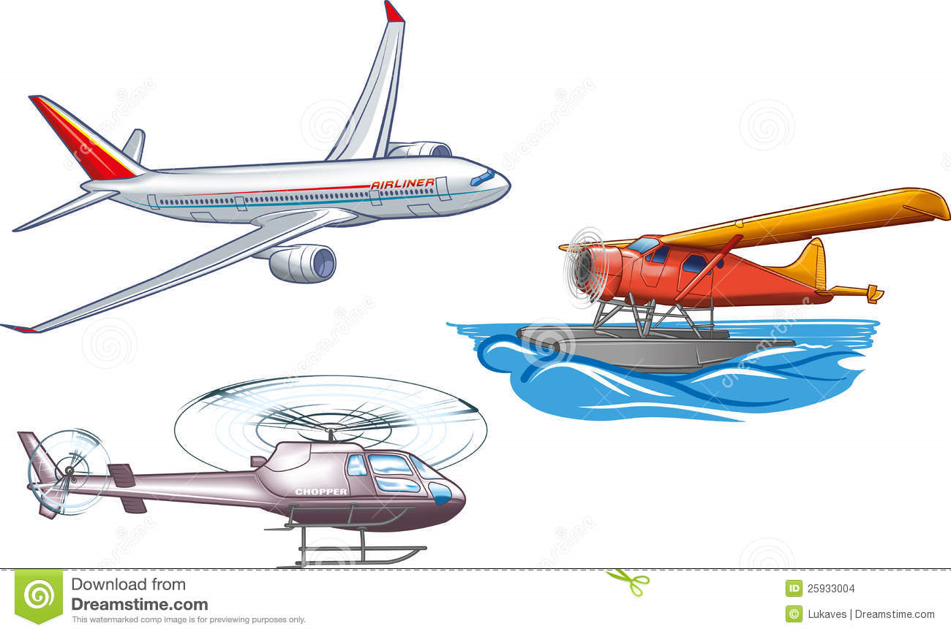

## Transporte Marítimo

El transporte marítimo que se realiza en barcos portacontenedores es el principal medio por el que se lleva a cabo el comercio internacional. A diferencia del transporte aéreo, el transporte ferroviario o el transporte por carretera, el transporte marítimo permite poder enviar grandes cantidades de mercancías en un solo medio (barco portacontenedores). El envío de grandes cantidades permite que el coste por kilo transportado sea muy económico.

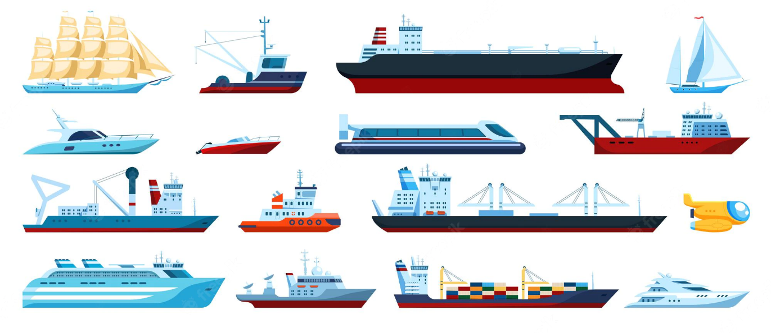

## Transporte Terrestre

El transporte terrestre es el tipo de transporte más utilizado para la recogida y entrega de mercancías en distancias cortas. Este tipo de transporte se utiliza en todos los países del mundo, aunque su uso en los que poseen unas infraestructuras bien adaptadas (autovías y autopistas mayormente) es mucho más intensivo.

